**Лабораторна робота №1**

**Відтворення вікна меню Startup Options y Pascal**

**Мета:** навчитись використовувати основні функції псевдографіки, початок роботи та ознайомлення на практиці з основними функціями програми Pascal.

**Порядок виконання роботи**

1. У программі Turbo Pascal відкриваємо вікно Startup Options . Для зручності виконання завдання зробимо скріншот цього вікна.

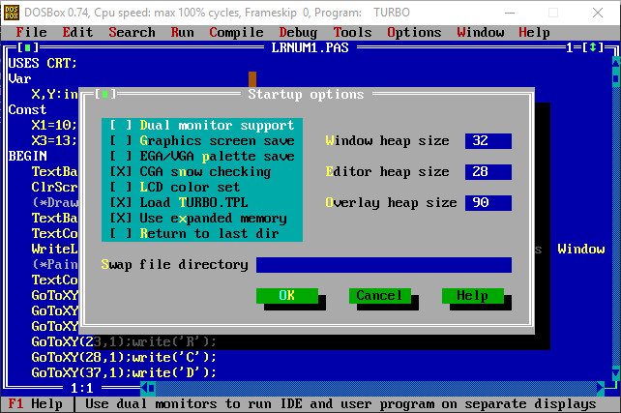

Рис. 1. вікно Startup Options

1. Створюємо верхній ряд меню.
2. За допомогою символів псевдографіки Pascal створюємо таблицю.
3. Створюємо робоче вікно, попередньо зазначивши фон вікна та його розмір.
4. Зазначимо необхідний текст та його колір.
5. Завершуємо роботу, створюючи синю строку та зелені кнопки з чорною тінню.

Уся программа виглядає так:

USES CRT;

Var

X,Y:integer;

Const

X1=10;Y1=5;X2=70;Y2=20;

X3=13;Y3=7;X4=39;Y4=14;

BEGIN

TextBackground(Blue);

ClrScr;

(*Draw our Main Menu*)

TextBackground(LightGray);

TextColor(Black);

WriteLn(' File Edit Search Run Compile Debug Tools Options Window Help ');

(*Paint some letters in red*)

TextColor(Red);

GoToXY(3,1);write('F');

GoToXY(9,1);write('E');

GoToXY(15,1);write('S');

GoToXY(23,1);write('R');

GoToXY(28,1);write('C');

GoToXY(37,1);write('D');

GoToXY(44,1);write('T');

GoToXY(51,1);write('O');

GoToXY(60,1);write('W');

GoToXY(68,1);write('H');

(*Draw black shadow of startup options*)

TextBackground(Black);

Window(X1+2,Y1+1,X2+2,Y2+1);

ClrScr;

(*Draw Startup Options*)

TextBackground(LightGray);

Window(X1,Y1,X2,Y2);

ClrScr;

TextBackground(LightGray);

Window(X1,Y1,X2,Y2+1);

TextColor(White);

GoToXY(1,1);Write('╔═[■]══════════════════Startup options══════════════════════╗');

GoToXY(1,2);Write('║ ║');

GoToXY(1,3);Write('║ ║');

GoToXY(1,4);Write('║ ║');

GoToXY(1,5);Write('║ ║');

GoToXY(1,6);Write('║ ║');

GoToXY(1,7);Write('║ ║');

GoToXY(1,8);Write('║ ║');

GoToXY(1,9);Write('║ ║');

GoToXY(1,10);Write('║ ║');

GoToXY(1,11);Write('║ ║');

GoToXY(1,12);Write('║ ║');

GoToXY(1,13);Write('║ ║');

GoToXY(1,14);Write('║ ║');

GoToXY(1,15);Write('║ ║');

GoToXY(1,16);Write('╚═══════════════════════════════════════════════════════════╝');

TextColor(LightGreen);

GotoXY(4,1);Write('■');

TextColor(Black);

GoToXY(34,4);Write('Window heap size');

GoToXY(34,6);Write('Editor heap size');

GoToXY(34,8);Write('Overlay heap size');

GoToXY(4,12);Write('Swap file directory');

TextColor(Yellow);

GoToXY(34,4);Write('W');

GoToXY(34,6);Write('E');

GoToXY(34,8);Write('O');

GoToXY(4,12);Write('S');

{Write Numbers}

TextBackground(Blue);

TextColor(White);

GoToXY(52,4);Write(' 32 ');

TextBackground(Blue);

TextColor(White);

GoToXY(52,6);Write(' 28 ');

TextBackground(Blue);

TextColor(White);

GoToXY(52,8);Write(' 90 ');

TextBackground(Blue);

GoToXY(24,12);Write(' ');

Window(X1,Y1,X2,Y2);

{Button OK}

X:=24;Y:=14;

TextBackground(Green);

TextColor(Black);

GoToXY(x,y);Write(' OK ');

TextBackground(LightGray);

TextColor(Black);

Write('#220');

GoToXY(x+1,Y+1);Write('▀▀▀▀▀▀▀▀');

TextBackground(Green);

TextColor(LightCyan);

GoToXY(X+3,Y);Write('O');

TextColor(Yellow);

GoToXY(X+4,Y);Write('K');

{Button Cancel}

X:=37;Y:=14;

TextBackground(Green);

TextColor(Black);

GoToXY(x,y);Write(' Cancel ');

TextBackground(LightGray);

TextColor(Black);

Write(#220);

GoToXY(x+1,Y+1);Write('▀▀▀▀▀▀▀▀');

{Button Help}

X:=49;Y:=14;

TextBackground(Green);

TextColor(Black);

GoToXY(x,y);Write(' Help ');

TextBackground(LightGray);

TextColor(Black);

Write(#220);

GoToXY(x+1,Y+1);Write('▀▀▀▀▀▀▀▀');

(*Draw Window Into Startup Options*)

TextBackground(Cyan);

Window(X3,Y3,X4,Y4);

ClrScr;

TextColor(White);

GoToXY(2,1);Write('[_] Dual monitor support');

TextColor(Black);

GoToXY(2,2);Write('[ ] Graphics screen save');

GoToXY(2,3);Write('[ ] EGA/VGA palette save');

GoToXY(2,4);Write('[X] CGA snow checking');

GoToXY(2,5);Write('[ ] LCD color set');

GoToXY(2,6);Write('[X] Load TURBO.TPL');

GoToXY(2,7);Write('[X] Use extended memory');

GoToXY(2,8);Write('[ ] Return to last dir');

TextColor(Yellow);

GoToXY(6,1);Write('D');

GoToXY(6,2);Write('G');

GoToXY(14,3);Write('p');

GoToXY(11,4);Write('n');

GoToXY(6,5);Write('L');

GoToXY(11,6);Write('T');

GoToXY(11,7);Write('x');

GoToXY(6,8);Write('R');

ReadLn;

end.

1. Отриманий результат роботи зображено на Рис.2.

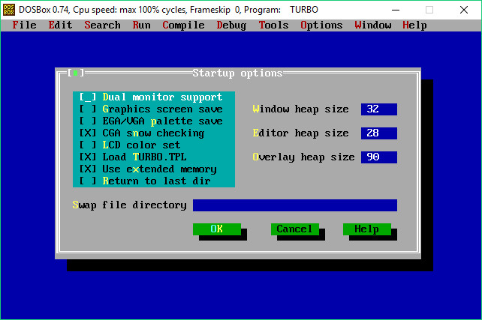

Рис.2. Результат роботи: вікно Startup Options

**Висновок** : на цій лабораторній роботі я за допомогою певних системних прийомів створив консольну програму застосувавши підключення модулів Pascal. Також робота була виконана за допомогою блок-оператора та с застосуванням визначених констант та змінних, з використанням псевдографіки Pascal.

Основні функції, які були використані:

* Begin - початок роботи програми
* Window - створення вікна у певних координатах
* TextBackGround - для визначення фону тексту
* TextColor - колір тексту
* GoToXY - перейти до координати
* End - для завершення програми